**Acuerdo de Permiso de Uso de Código**

Yo, Pablo Nieto Córdoba, como miembro del grupo de trabajo C2.008, declaro que otorgo permiso a los demás integrantes del grupo para utilizar el código que he desarrollado e implementado en el marco de este proyecto, con fines académicos, colaborativos o de desarrollo del mismo de cara a la tercera convocatoria.

Este permiso aplica únicamente al contexto del proyecto mencionado y no implica una cesión de derechos fuera del mismo.

Fecha: 20/08/2025  
 Firma: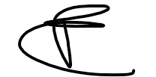  
 Nombre: Pablo Nieto Córdoba